Martin Pazdera
393637

Hydrologie- cvičení 9
Denní průtoky Labe na stanici Kostelec nad Labem v březnu 2009

Zadání:
Sestrojte teoretickou a empirickou křivku pravděpodobnosti překročeni průměrných hodnot denních průtoků na Labi na stanici Kostelec nad Labem v březnu 2009 a klasifikujte vodnost jednotlivých dní.

Vypracování:
Tab.1.: Hodnoty potřebné k sestrojení teoretické a empirické křivky pravděpodobnosti překročení průměrných hodnot denních průtoků na Labi v Kostelci nad Labem v březnu 2009
Den v měsíci | Q [m³/s] | P | ki | (k_{i}-1)² | (k_{i}-1)³ | Φ_{s,p} | Q_{p} | Vodnost
7 | 431 | 2,229 | 1,64400 | 0,41400 | 0,26700 | 2,05 | 386 | MV
8 | 371 | 5,414 | 1,41500 | 0,17200 | 0,07100 | 1,61 | 359 | MV
6 | 367 | 8,599 | 1,40000 | 0,16000 | 0,06400 | 1,38 | 345 | MV
14 | 317 | 11,783 | 1,20900 | 0,04400 | 0,00900 | 1,20 | 335 | V
9 | 314 | 14,968 | 1,19700 | 0,03900 | 0,00800 | 1,06 | 326 | V
13 | 310 | 18,153 | 1,18200 | 0,03300 | 0,00600 | 0,92 | 318 | V
15 | 308 | 21,338 | 1,17500 | 0,03000 | 0,00500 | 0,79 | 310 | V
12 | 305 | 24,522 | 1,16300 | 0,02700 | 0,00400 | 0,69 | 304 | V
10 | 294 | 27,707 | 1,12100 | 0,01500 | 0,00200 | 0,59 | 298 | V
16 | 289 | 30,892 | 1,10200 | 0,01000 | 0,00100 | 0,50 | 292 | V
11 | 286 | 34,076 | 1,09100 | 0,00800 | 0,00100 | 0,41 | 287 | V
17 | 274 | 37,261 | 1,04500 | 0,00200 | 0,00000 | 0,32 | 282 | V
3 | 266 | 40,446 | 1,01400 | 0,00000 | 0,00000 | 0,24 | 277 | P
5 | 258 | 43,631 | 0,98400 | 0,00000 | 0,00000 | 0,16 | 272 | P
25 | 258 | 46,815 | 0,98400 | 0,00000 | 0,00000 | 0,08 | 267 | P
26 | 254 | 50,000 | 0,96900 | 0,00100 | 0,00000 | 0,00 | 262 | P
4 | 252 | 53,185 | 0,96100 | 0,00200 | 0,00000 | -0,08 | 257 | P
18 | 248 | 56,369 | 0,94600 | 0,00300 | 0,00000 | -0,16 | 253 | P
31 | 246 | 59,554 | 0,93800 | 0,00400 | 0,00000 | -0,24 | 248 | P
2 | 245 | 62,739 | 0,93400 | 0,00400 | 0,00000 | -0,32 | 243 | S
30 | 233 | 65,924 | 0,88900 | 0,01200 | -0,00100 | -0,41 | 237 | S
19 | 230 | 69,108 | 0,87700 | 0,01500 | -0,00200 | -0,50 | 232 | S
29 | 229 | 72,293 | 0,87300 | 0,01600 | -0,00200 | -0,59 | 227 | S
27 | 225 | 75,478 | 0,85800 | 0,02000 | -0,00300 | -0,69 | 221 | S
28 | 220 | 78,662 | 0,83900 | 0,02600 | -0,00400 | -0,79 | 215 | S
1 | 213 | 81,847 | 0,81200 | 0,03500 | -0,00700 | -0,92 | 207 | S
20 | 204 | 85,032 | 0,77800 | 0,04900 | -0,01100 | -1,06 | 198 | S
21 | 184 | 88,217 | 0,70200 | 0,08900 | -0,02700 | -1,20 | 190 | S
24 | 176 | 91,401 | 0,67100 | 0,10800 | -0,03600 | -1,38 | 179 | MS
22 | 170 | 94,586 | 0,64800 | 0,12400 | -0,04400 | -1,61 | 165 | MS
23 | 152 | 97,771 | 0,58000 | 0,17700 | -0,07400 | -2,05 | 139 | MS
C_{v}= 0,230022 C_{s}= 0,07585 Q_{p}= 262,2 m³/s

Tab.2.: Značení vodnosti podle hodnot pravděpodobnosti
P [%] | Slovní označení | Symbol
0 - 10 | Mimořádně vodný | MV
11 – 40 | Vodný | V
41 - 60 | Průměrné vodný | P
61 - 90 | Málo vodný | S
91 - 100 | Mimořádně málo vodný | MS

Výpočty a vysvětlení jednotlivých ukazatelů:
Q- průtok na stanici v daný den
p- pravděpodobnost překročení průtoku
$p[\text{\%}]=\frac{m−0,3}{n+0,4}\text{.}\text{100}$
m- pořadí dne v měsíci
n- počet dnů v měsíci

k_{i}= Q_{i}/x Q_{i}- průtok v daný den x- průměrný průtok za sledované období
Φ_{s,p}- odchylka pořadnic podle Foster – Rybkinových tabulek
$C_{s}=\frac{\sum{(k_{i}−1)^{3}}}{(n−1)\text{.}C_{v}^{3}}$
C_{s}- koeficient asymetrie (nutný k určení odchylky z Foster – Rybkinových tabulek)
C_{v}- koeficient variace
n- počet dnů v měsíci

$C_{v}=\sqrt{\frac{\sum{(k_{i}}−1)^{2}}{n}}$C_{v}- koeficient variace
n- počet dnů v měsíci

$Q_{p}=\overline{x}⋅(1+C_{v}⋅Φ_{s,p})$Q_{p}- teoretický průtok [m³/s]
x- průměrný průtok za sledované období

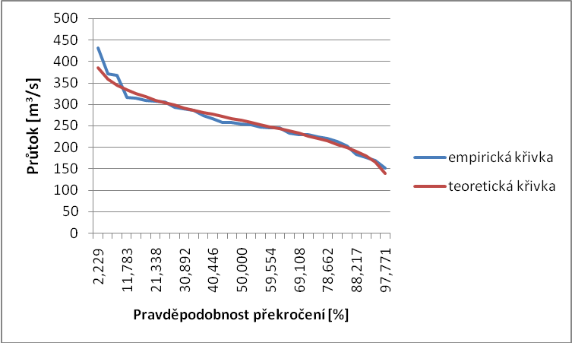
Obr.1.: Empirická a teoretická křivka pravděpodobnosti překročení průměrných hodnot denních průtoků na Labi v Kostelci nad Labem v březnu 2009

Závěr:
Průměrný průtok Labe v březnu 2009 byl v Kostelci nad Labem 262,2 m³/s. Kostelec nad Labem leží v okrese Mělník a průměrný průtok Labe v Mělníku je 252 m³/s, březen 2009 byl tedy průtokově mírně nadprůměrný.
Při pohledu na vodnost v tabulce číslo 1, zjistíme, že největšího průtoku bylo dosaženo začátkem měsíce března, 6. – 8. Března byly zaznamenány mimořádně vodné dny. Zhruba do poloviny měsíce se hodnota průtoku držela stále poměrně vysoko. Nejnižší hodnoty průtoku pak byly zaznamenány na úplném začátku a ke konci měsíce března.
Z grafu pak vidíme, že teoretická a empirická křivka pravděpodobnosti překročení průměrných denních průtoků se velmi dobře kopírují.

